

Колледж космического машиностроения и технологии

**ОТЧЁТПО УЧЕБНОЙ ПРАКТИКЕ УП.03**

**09.02.03 Программирование в компьютерных системах**

**Студент гр.** П1

(Фамилия, И. О.)

**Руководитель практики**

Абраменко Е.Р.

(Фамилия, И. О.)

**Оценка**

**Королёв, 2020 г.**

**Содержание**

1. Задание по учебной практике 3

2. Программа «Электронный журнал» 4

2.2. Описание переменных программы 5

2.3. Описание базы данных 6

2.4. Алгоритм программы 7

2.5. Окна приложения 7

2.5.1. Главное окно 9

2.5.2. Диалоговое окно 11

2.5.3. Окно успеваемости группы 12

2.6. Листинг программы 13

3. Тестирование программы 18

Заключение 20

Дневник практики 21

# Задание по учебной практике

В ходе учебной практики по программе УП ПМ.03.01 по специальности 09.02.03 студентом колледжа должна быть выполнена работа по закреплению компетенций, предусмотренных программой данного модуля. План работ по учебной практике включает:

1. Разработка требований и технического задания к программе «Электронный журнал».

2. Разработка требований к модулю программы «Электронный журнал».

3. Построение UML-диаграмм к программе «Электронный журнал».

4. Разработка программы «Электронный журнал».

5. Тестирование, отладка, оптимизация программы «Электронный журнал».

# Программа «Электронный журнал»

Для реализации поставленной задачи необходимо выполнить следующие этапы:

* разработка интерфейса приложения: для взаимодействия пользователя с программой.
* разработка функциональной части приложения, для отображения интерфейса, работы с базой данных, вывода диаграмм.
  1. **Диаграммы классов для программы**

Программа содержит в себе 2 класса:

Unit1: основной класс программы, отвечающий за работу главной формы программы, заполнение журнала, загрузку журнала из базы данных, сохранение журнала в базу данных, расчет среднего балла отдельного студента;

Unit2:класс, отвечающий за вывод успеваемости всей группы студентов в виде круговой диаграммы;

Диаграмма классов приложения представлена на рисунке 2.1.

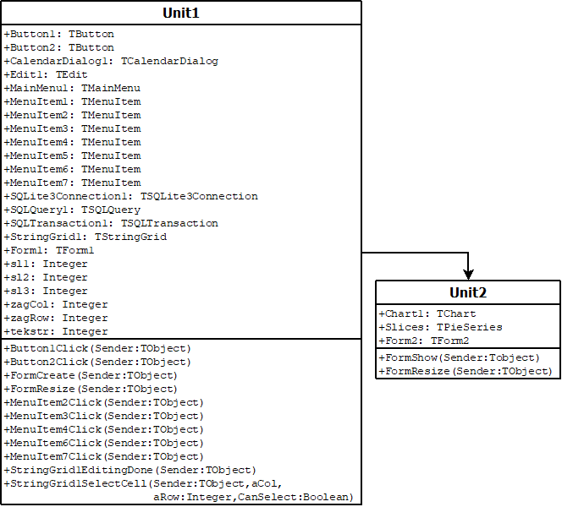

**(Рис.2.1.**–**Диаграмма классов программы)**

# Описание переменных программы

Для полного функционирования программы используются глобальные переменные, описанные в Таблице 1.

Таблица 1.

|  |  |  |
| --- | --- | --- |
| Имяпеременной | Класс | Описание |
| sl1 | Unit1, Unit2 | Кол-во студентов с низким баллом, выводящееся в диаграмму |
| sl2 | Unit1, Unit2 | Кол-во студентов с средним баллом, выводящееся в диаграмму. |
| sl3 | Unit1, Unit2 | Кол-во студентов с высоким баллом, выводящееся в диаграмму |
| zagCol | Unit1 | Количество столбцов во время загрузки базы данных. |
| zagRow | Unit1 | Количество строк во время загрузки базы данных. |
| tekstr | Unit1 | Текущая строка, используемая в основных функциях программы. |
| Slices | Unit2 | Переменная круговой диаграммы, использующаяся для отрисовки. |

# Описаниебазыданных

В программе используется база данных(SQLite) для хранения информации о студентах, датах выставления оценок студентам, а также сами оценки и посещаемость. В базе данных содержится 2 таблицы:

1. Journal – хранит информацию о студентах, а также их посещаемость и оценки.
2. Data – хранит информацию о датах, где студентам проставляются оценки и посещаемость

Все информация о переменных базы данных представлена в Таблице 2.

Таблица2.

|  |  |  |
| --- | --- | --- |
| Переменная | Таблица | Описание |
| Student | Journal | Содержит в себе Ф.И.Остудента. |
| Marks | Journal | Содержит в себе выставленные оценки и посещаемость студента. |
| Id | Journal | Содержит в себе номер студента в журнале. |
| Data | Data | Содержит в себе даты, где выставляются оценки. |

# Алгоритмпрограммы

Схема алгоритма представлена на рисунках2.2 и 2.3.

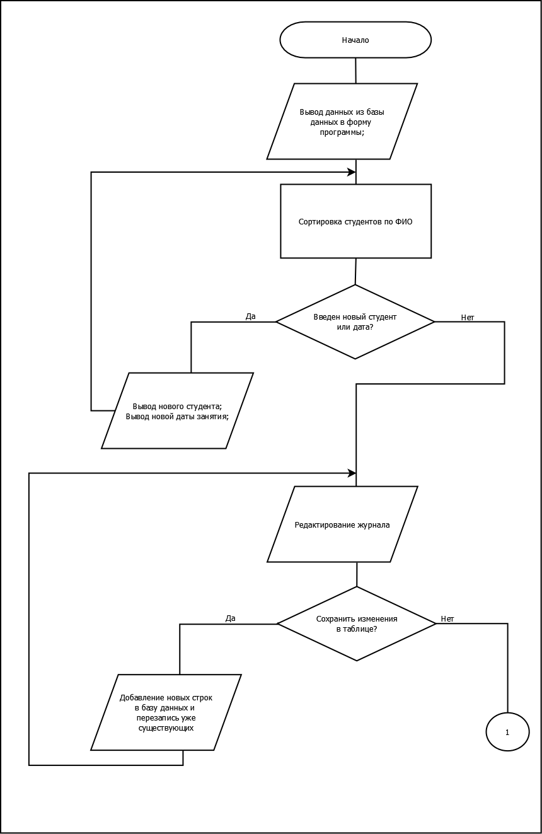

**(Рис2.2**– **Схема алгоритма)**

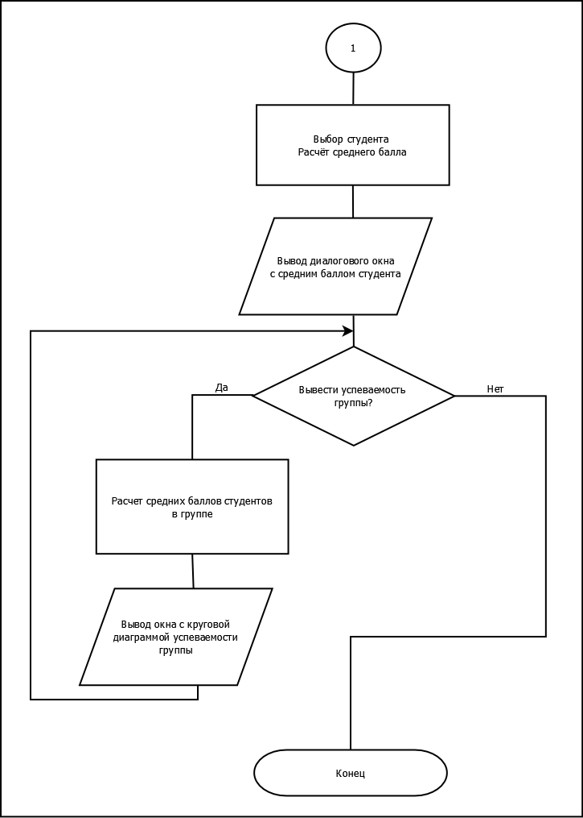

**(Рис2.3**– **Схема алгоритма)**

# Окна приложения

Следующим этапом в разработке приложения является – разработка экранных форм. Программа будет содержать в себе следующие окна:

* Главное окно, в котором лежит сам электронный журнал, с которым взаимодействует пользователь, а также пункты меню для перехода в дополнительные окна приложения;
* Диалоговое окно, в котором выводится средний балл студента;
* Окно, в котором выводится круговая диаграмма успеваемости студента.

# Главное окно

При запуске приложения открывается стартовое окно, представленное на рисунке 2.4. В главном окне расположены 2 кнопки: «добавить студента» и «добавить дату».

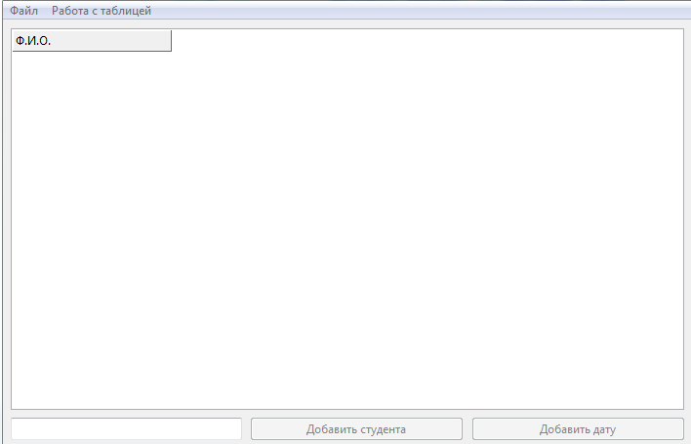

**(Рис2.4**–**Стартовое окно программы)**

Перед добавление дат или студентов необходимо в меню «файл» выбрать пункт «загрузить данные из БД». После загрузки данных у пользователя появится электронный журнал, представленный на рисунке 2.5.

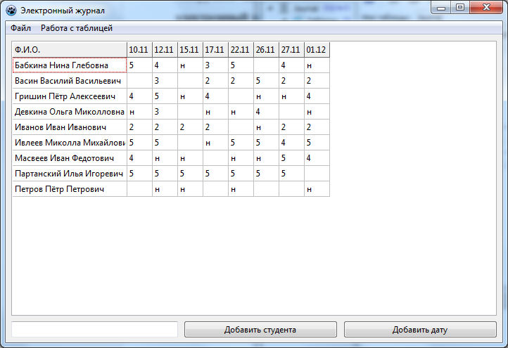

**(Рис2.5**–**Электронный журнал)**

После того как данные загружены, пользователь может начать работать с электронным журналом.

Для добавления студента в журнал, пользователь вводит Ф.И.О. студента в поле для ввода и нажимает кнопку «добавить студента», после чего в журнале появляется новый студент.

Для добавления даты пользователь нажимает кнопку «добавить дату», у него открывается календарь, где он может выбрать нужную ему дату. После выбора даты добавляется столбец с датой.

Пример добавления студента и даты в таблицу представлен на рисунке 2.6 .

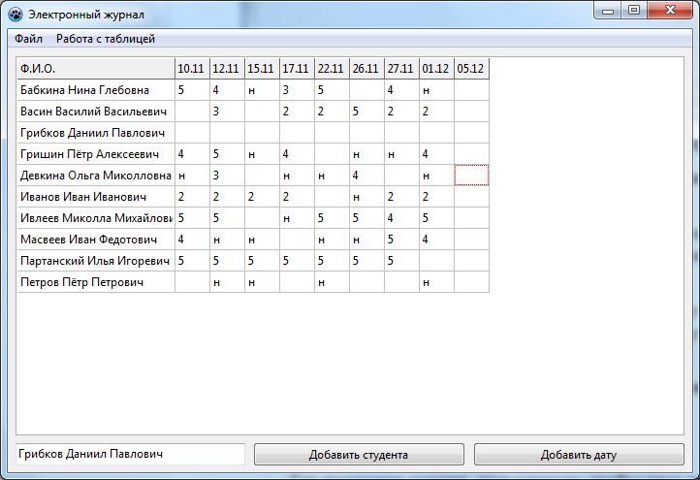

**(Рис2.6**–**Добавление записи в таблицу)**

Чтобы вывести диалоговое окно, пользователь должен выбрать в меню «Работа с таблицей» пункт «Средний балл студента».

# Диалоговое окно

После того как выбран нужный пункт в меню. Программа выводит диалоговое окно пользователю, в котором содержится ФИО студента и его средний балл. Окно вызывается c помощью библиотеки LCLType.

Диалоговое окно представлено на рисунке 2.7.

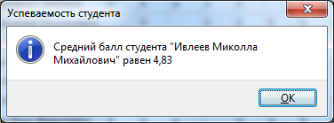

**(Рис2.7.**–**Диалоговое окно)**

# Окно успеваемости группы

В главном окне программы пользователь должен выбрать в меню «Работа с таблицей» пункт «Успеваемость групп». При выборе нужного пункта в меню программа выводит окно с круговой диаграммой успеваемости группы.

В окне успеваемости расположен элемент Chartдля отрисовки круговой диаграммы.

Окно успеваемости группы представлено на рисунке 2.8.

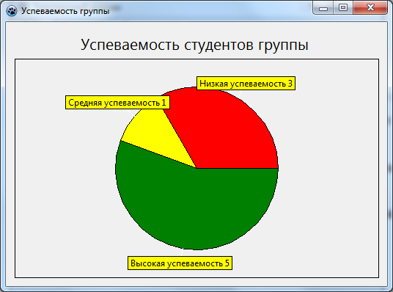

**(Рис 2.8.**–**Окно успеваемости группы)**

# Листинг программы

Реализация кода функции сохранения изменений в журнале в базу данных представлена в Листинге 1.

**Листинг 1(Unit1.pas)**

procedure TForm1.MenuItem3Click(Sender: TObject);

var

i,j: Integer;

s1,s2: String;

Slices := TPieSeries.Create(Chart1);

Chart1.Title.Text.Strings[0] := 'Успеваемость студентов группы ';

Chart1.Title.Font.Size := 16;

Chart1.Title.Font.Color:=clBlack;

Chart1.Title.Visible := true;

Slices.Marks.Style := TSeriesMarksStyle(smsLabelValue);

Slices.Marks.Distance:= 3;

for Count := 1 to 3 do

Slices.AddPie(Values[count], Labels[Count], Colours[Count]);

Chart1.AddSeries(Slices);

Chart1.AxisVisible := false;

end;

# Тестирование программы

Тестирование на ввод ФИО студента в поле, для корректной работы необходим нужный формат ввода:

* Ввести 3 слова через пробел (Полное ФИО)
* Писать только русские буквы(Использование специальных символов, а также английских букв запрещено)

Если формат нарушен, то выводится ошибка, представленная на рисунке 3.1.

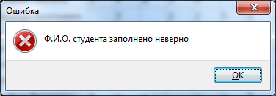

**(Рис 3.1.**–**Ошибка ввода студента)**

Если ФИО студента не введено пользователем, то выводится ошибка, представленная на рисунке 3.2

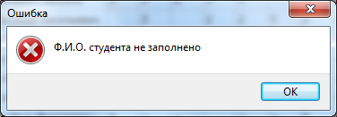

**(Рис 3.2.**–**Ошибка ввода студента)**

**Отчет о проведении тестирования**

Все тесты программа прошла успешно. В ходе тестирования были обработаны следующие исключительные ситуации:

* попытка ввода недопустимых символов и английских букв;
* попытка оставить поле ввода пустым;

При тестировании ошибки не выявлены.

# Заключение

В процессе прохождения учебной практики и выполнения заданий, мной были получены новые знания в сфере программирования, включающие в себя:

* Работа с базами данных в Lazarus;
* Работа с CalendarDialog;
* Работа с построением диаграмм в Lazarus;
* построение диаграмм классов;

Также мной были получены новые знания по разработке на языке программирования Pascal, созданиюпользовательского интерфейса в среде разработки Lazarus. Полученынавыки работы синструментом проектирования баз данных SQLiteStudio.

# Дневник практики

|  |  |  |
| --- | --- | --- |
| Дата | Краткое содержание выполненной работы | Отметка за выполненную работу |
| 22.12.2020 | Разработка требований и ТЗ к приложению «Электронный журнал» |  |
| 23.12.2020 | Построение диаграмм классов и разработка требований и методологии к модулю программы. |  |
| 24.12.2020 | Разработка внешнего интерфейса и требований к формам «Электронный журнал» |  |
| 25.12.2020 | Создание приложения «Электронный журнал» |  |
| 26.12.2020 | Оптимизация, отладка и тестирование программы «Электронный журнал» |  |
| 28.12.2020 | Подготовка, оптимизация и формирование отчета по учебной практике |  |
|  |  |  |
|  |  |  |

Руководитель практики:

Абраменко Е.Р.

_______________(подпись)